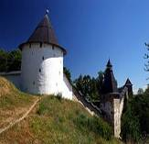 | 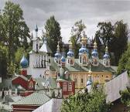 | 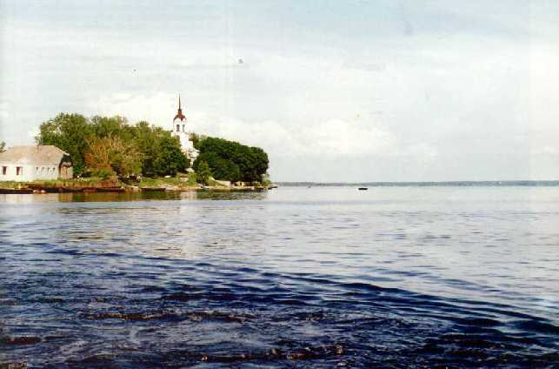 | 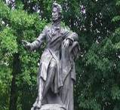
Паломническо-экскурсионная поездка
«Талабские острова (о. Залит) –
Псков - Печоры - Пушкинские горы»
6 дней / 5 ночей

1 день (09.06.2016) выезд из Волгограда в 09-00 (пл. Ленина)

2 день (10.06.2016) - ориентировочное прибытие в Псков после 08-00. Талабские острова.
- трансфер на пристань в Толбу
- посадка на катер
- переправа на о. Талабск (о. Залит). Посещение храма свт. Николая Чудотворца (XVII в.), кельи и места упокоения старца протоиерея Николая Гурьянова
- переправа на о. Верхний (о. Белов)
- обед с ухой
- посещение восстанавливающегося пещерного храма Петра и Павла (XVI в.) на территории бывшего монастыря, основанного прп. Досифеем Верхнеостровским
- прогулка по острову: Досифеева Горка, заповедные сосновая и еловая рощи
- отплытие в Толбу, отъезд в Спасо-Елеазаровский монастырь
- знакомство с обителью, поклонение святыням (св. мощи, чудотворные иконы), омовение в святом источнике
- размещение в монастырской гостинице (3-х, 4-х местные номера с удобствами) в непосредственной близости к Спасо-Елизаровскому монастырю.
- монастырская трапеза

3 день (11.06.2016) Иоанно-Богословский Крыпецкий монастырь, Псков
отъезд в Иоанно-Богословский Крыпецкий монастырь (26 км)
− знакомство с монастырем (святые мощи прпп. Саввы и Корнилия Крыпецких), омовение в святом источнике
10.00 – монастырская трапеза
−отъезд в Псков
− посещение Троицкого кафедрального собора (чудотворные иконы, святые мощи),
знакомство с территорией Кремля, Довмонтова города. Макет ансамбля Псковского Кремля в образе XV века
− обзорная экскурсия по городу. Покровский комплекс – место явления Пресвятой Богородицы−(выставочный зал) при осаде Пскова в 1581 г.
− посещение Спасо-Преображенского Мирожского монастыря. Знакомство с обителью
− переезд в г. Печоры
– ужин (за доп. плату)
− размещение в в Печорах в гостинице «Странник» в 5 минутах ходьбы от Псково-Печорского монастыря.
17. 00 – вечернее богослужение в Свято-Успенском Псково-Печерском мужском монастыре

4 день (12.06.2016) – Печоры, Изборск, Камно
− 07.00 – Божественная литургия в Свято-Успенском Псково-Печерском мужском монастыре
− посещение Богомзданных пещер (по благословению)
− знакомство с историей монастыря (святые мощи, чудотворные иконы)
− 12.00 – обед в кафе (за доп. плату)
- отъезд в Изборск
− знакомство с территорией крепости. Храмы свт. Николая Чудотворца XIV в. и Рождества− Пресвятой Богородицы. Труворово городище, святые источники 12 Апостолов
− отъезд в Камно
− посещение погоста Камно: Георгиевский храм XV века, могила протоиерея Валентина Мордасова. Омовение в святом источнике.
- ночь в той же гостинице.

5 день (13.06.2016)
Рано утром освобождение номеров. Выезд из гостиницы.
Отъезд в Музей-заповедник А.С. Пушкина «Михайловское» (200 км).
В 11-00 экскурсия по музею-усадьбе «Михайловское» (входные билеты в музей включены в стоимость тура) и Святогорскому монастырю. Посещение могилы А.С. Пушкина.
Обед в кафе в Михайловском.
Отъезд в Волгоград.

6 день (14.06.2016) Прибытие в Волгоград в 15-16 часов

Стоимость поездки на 1 человека при размещении:
Гостиница «Странник» (расположен в 2 минутах ходьбы от Свято-Успенского Псково-Печерского монастыря) 4 - 5ти местных номер (с/душ) на этаже – 16 700 рублей,
Гостиница «Странник» в 3-х местных номерах с удобствами – 17 800 рублей.

В стоимость входит:
Проезд на комфортабельном автобусе тур. класса, проживание 4 дня / 3 ночи, экскурсионное обслуживание согласно программе, входные билеты в усадьбу А.С. Пушкина, переправа на остров Залит, 2 обеда, 1 ужин, 1 завтрак, сопровождение от тур.компании, страховка от НС.

Дополнительная информация по телефонам:

8 960 891 51 12, 8 917 338 61 40, 8 917 338 02 00,

